Dienesmindes venner
3. juni 2024

NYHEDSBREV

Aktiviteter i foreningen
Shostka turen med Gunnar og Benny
Vi havde planlagt en tur til Shostka til organisationen Odesky Blagadiin Fond, planlagt til start ca 6. maj og med Arnbjørn som chauffør.
Desværre måtte Arnbjørn melde fra på grund af infektion i højre hånd.

Med flytning af transporten til 14. maj lykkedes Gunnar og Benny at få plads i kalenderen, så de kunne tage turen.
Det er en lang tur på ca. 5000 km, så det er vigtigt med god forplejning, som det fremgår af billedet.
Bortset fra lidt bøvl ved grænsen, kørte det hele glat. Blokaderne ved grænsen til Ukraine er ophørt.

Transporten omfattende hospitalsudstyr, hjælpemidler, møbler og tøj m.m.
Glade modtagere giver gode minder og lyst til flere ture.

Gunnar og Benny
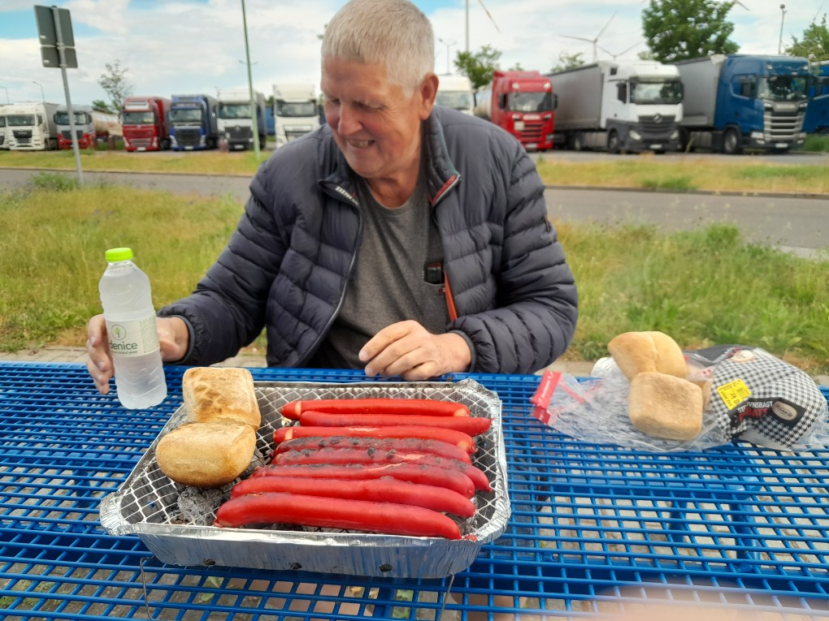

Loppemarked i Aars
Den 26. maj var der loppemarked i Aars. Vi var inviteret til at hente usolgte ting af interesse for foreningen.
Dienesminde var mødt op med 11. personer, der fyldte lastbilen med mange gode ting, især møbler og porcelæn, men der var også andre gode ting imellem.

Jelling-festival
Dagen efter, d. 27. maj, var bilen i Jelling.
Her kunne vi læsse efterladt brugbart campinggrej. Vi fik mange ”strand”-stole m.m. med hjem.
Vi er inviteret af Brandbjerg højskole som har 110 elever der deltager i indsamlingen af det efterladte grej.
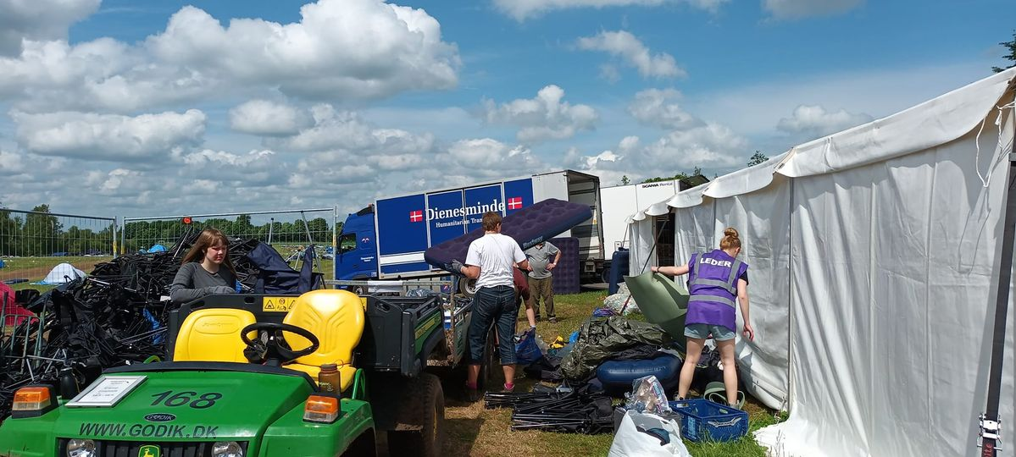

Næste tur
Næste tur forventer vi kan afgå fra Dienesminde tirsdag d 18. juni.
Vi håber at kunne læsse bilen fredag d. 14.6.
Chaufførerne er Leif og Karsten der igen har mod på at tage en tur.

Pbv.
Karsten Krog

